Réaliser un entretien ethnographique – Première Partie

Objectif : Rédiger une synthèse à partir d’un entretien ethnographique.
Durée : 2 semaines
Votre mission
Vous disposez de statistiques sur les effets de la socialisation familiale, mais vous souhaitez analyser les mécanismes de transmission des façons de faire, de penser et d’être au sein de la famille. Pour cela, vous allez réaliser un entretien ethnographique auprès d’un•e adulte parent d’un•e enfant scolarisé•e à l’école primaire ou maternelle, pour identifier le contexte de socialisation dans lequel évolue l’enfant.

Qu’est-ce qu’un entretien ethnographique ?
L’entretien en sociologie est une technique d’enquête qui vise à recueillir le discours des individus interrogés sur différents thèmes définis à l’avance par le sociologue. L’entretien approfondi permet de comprendre un point de vue particulier : l’enquêté se livre et s’adresse à vous personnellement en vous donnant des informations qu’un questionnaire d’enquête anonyme ne permet pas d’obtenir.

Étape 1 : Réaliser l’entretien (2 semaines)
- Choisissez un•e enquêté•e : un•e adulte parent d’un enfant scolarisé à l’école primaire ou maternelle. Évitez d’interroger un proche avec qui il est paradoxalement plus difficile de mener un entretien sociologique. Vous risquez en effet d’avoir un avis préconçu et votre enquêté•e ne se donnera pas la peine de développer des points que vous connaissez déjà ou qu’iel ne souhaitera pas vous dévoiler par peur de votre jugement.
- À l’aide du guide d’entretien, d’un enregistreur et d’un carnet pour prendre des notes, réalisez l’entretien. Prévoyez environ 1 heure d’entretien, dans un lieu calme. Le questionnaire proposé peut être modifié en ajoutant des questions, en les reformulant.

Guide d’entretien
Thèmes à aborder lors de l’entretien | Exemples de questions à poser (n’hésitez pas à modifier les questions, à les reformulez et à en ajouter) | Réponses de l’enquêté
Profil de l’enquêté•e | - Sexe féminin ou masculin ?  - Quel âge ont vos enfants ?  - Quelle est la profession que vous exercez aujourd’hui (salarié ou indépendant, intitulé précis de la profession, description assez détaillée du type de tâches affectées) ?  - Quel est votre niveau de diplôme ?  - Quel est le niveau de diplôme de votre conjoint•e (éventuel ?) ?
Les valeurs (les valeurs sont des principes présentés comme des idéaux à atteindre dans un groupe ou une société. Par exemple, l’égalité, la tolérance, etc.) | - Quelles sont les valeurs que vous souhaitez transmettre à vos enfants ?  - Comment transmettez-vous ces valeurs ?  - Quelles sont les valeurs que vos propres enfants vous ont transmises ?
Les activités pratiquées | - Quelles sont les activités que vous pratiquez avec vos enfants ? À quelle fréquence ?  - Quelles sont les autres activités que votre enfant pratique ? À quelle fréquence ?
Le rapport à l’école | - Comment décrirez-vous votre scolarité (agréable, difficile…) ?  - Votre enfant vous raconte-t-il ce qu’il a fait à l’école dans la journée ?  - Votre enfant fait-il ses devoirs seul, avec vous ou avec quelqu’un d’autre ?  - Comment réagissez-vous en cas de bons résultats à l’école ? Et de moins bons résultats ?  - Quelles sont les études que vous espérez pour votre enfant ?
Le rapport aux écrans | - Votre enfant a-t-il accès à des écrans (téléphone, consol, télévision, tablette, ordinateur) ?  - Cet accès est-il libre ou encadré par vous ?  - Pouvez-vous estimer le temps passé par votre enfant devant un écran chaque jour ? Et par vous-même ?
L’heure du coucher | - À quelle heure se couche votre enfant ?
Les punitions | - Avez-vous parfois recours à des punitions ? Si oui, quel type de punitions ? Pour quels motifs ?

Quelques conseils pour mener un entretien
Votre guide d’entretien doit servir d’appui, mais ne doit pas se transformer en questionnaire. Il faut suivre le fil du raisonnement de l’enquêté plutôt que d’essayer à tout prix de respecter l’ordre des questions qui a été prévu. Votre entretien doit être une discussion guidée et ne doit pas se transformer en un interrogatoire.
Il faudra également relancer l’enquêté•e en lui demandant de préciser, d’illustrer, et en reformulant ses réponses sous la forme de questions.
Si l’enquêté donne son autorisation en début d’entretien, l’enregistrer tout en prenant quelques notes vous permettra d’être plus disponible lors de l’échange.
- À la maison, remplissez la troisième colonne du guide d’entretien « Réponses de l’enquêté » à partir de vos notes et de l’enregistrement.

Réaliser un entretien ethnographique – Deuxième Partie

Objectif : S’entraîner à l’argumentation en rédigeant une synthèse.

Étape 2 : Rédiger un récit d’analyse
- En classe, rédigez une synthèse d’environ une page, structurée en paragraphes présentant comment les différentes « façons de faire, de penser et d’agir » sont transmises par les parents à leurs enfants (inculcation, imprégnation, pratiques directes). Il faudra prendre en compte la configuration familiale dans laquelle est socialisé l’enfant.
Remarques :
- Chaque paragraphe doit être rédigé sous la forme « AEI » et doit d’appuyer à la fois sur les notions du cours qu’il faudra expliciter ainsi que sur des extraits d’entretiens qui vous serviront d’illustrations.
- La synthèse devra comprendre une introduction présentant le profil de l’enquêté•e : sexe statut conjugal (en couple, famille monoparental, famille recomposée), diplôme et profession exercée.
Vous serez évalué sur votre synthèse selon les critères suivants :
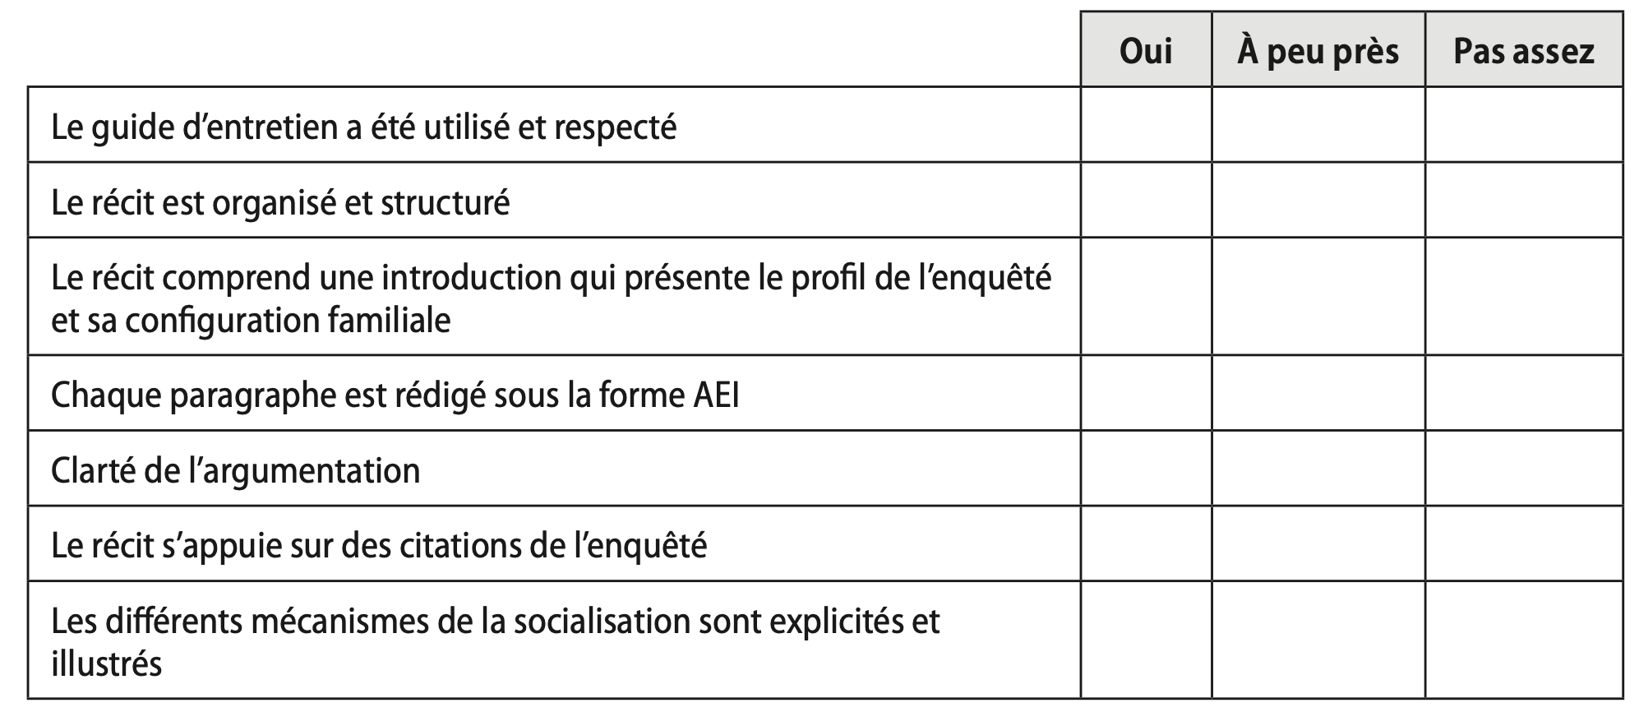
- Une fois la synthèse rédigée, publiez-là dans l’atelier dédié sur Moodle.

- Chez vous, à partir de l’atelier Moodle, évaluez le récit d’un de vos camarades. Soyez objectif, car plus votre évaluation se rapprochera de celle de l’enseignant, plus votre note en tant qu’évaluateur sera élevée.

